Titul Česká astrofotografie měsíce za listopad 2017

obdržel snímek „Temná mračna v Perseovi“,

jehož autorem je Evžen Brunner

Podzimní čas, zejména v našich končinách, nebývá velkým příznivcem astrofotografů. Ti bojují nejen s tradičními mraky, mlhami a deštěm, ale i s rosením objektivů a chladem. Přesto i listopadové kolo soutěže Česká astrofotografie měsíce, kterou zaštiťuje Česká astronomická společnost, způsobilo porotcům nemalé starosti. Mnoho fotografií vysoké kvality a rozličných astronomických témat přineslo různorodé návrhy, aby se z nich posléze vyloupl konečný vítěz. Vyhrála fotografie temných mračen, ovšem sevřených do pout barevných mlhovin, hvězdokup i samotných hvězd. Autorem snímku je český astrofotograf Evžen Brunner.
Při pohledu na vítězný snímek se asi neubráníme dojmu, jak je příroda kolem nás úžasná. Úžasná svými schopnostmi zahalit depresivní chaos temných chladných mračen do jemného zářivého závoje vodíkové červeně hned vedle modravé záře horkých hvězd. Stejně tak namodralý svit reflexních prachových mlhovin projasní chmurnou atmosféru temných nebeských hlubin.
Obrázku dominují dva namodralé objekty. Na levé straně mladá otevřená hvězdokupa IC 348, na pravé pak hvězdotvorná oblast NGC 1333. IC 348 se nachází nedaleko temné mlhoviny B3 z Barnardova katalogu. Ta je nejvýraznější a nejostřeji ohraničenou tmavou oblastí vlevo od středu snímku. Hvězdokupa se nachází ve vzdálenosti asi 1027 světelných roků od Slunce a sestává z přibližně 400 hvězd starých pouhé 2 milióny let. Je obklopena namodrale svítící reflexní mlhovinou rozptylující světlo mladých hvězd na jemných prachových částicích. Předpokládá se, že nejméně polovina z hvězd zde je obklopena pracho-plynným diskem. Nedaleko nalezneme i další temnou mlhovinu B4.
Druhým výrazným objektem je další modrá mlhovina zvaná NGC 1333. Objevil ji již v roce 1855 Eduard Schönfeld refraktorem o průměru 7,6 cm. Je součástí obrovského molekulárního oblačného komplexu Perseus OB2. Jedná se o jednu k nám z nejbližších hvězdných porodnic, bohatou na velmi mladé hvězdy. V samotné mlhovině NGC 1333 bylo objeveno 36 Herbig-Haro objektů. Jsou to malé, mlhovinám podobné objekty, které vznikly v důsledku krátké, jen několik tisíc let trvající etapy života mladé hvězdy, když hvězda z oblastí pólů vyvrhuje plyn rychlostí několika stovek kilometrů za sekundu. Některé z těchto objektů naleznete i na snímku v podobě malých červeně zářících mlhovinek uvnitř objektu. Sama NGC 1333 je pravděpodobně mladší než milión let a leží od nás přibližně 1000 světelných let. Intenzivní modř útvaru je obklopena mimo jiné množstvím temných mračen, jako je například objekt B 205 Barnardova katalogu mlhovin, jež přímo navazuje na modrou mlhovinu.
Ostatně celá oblast je poseta temnými mračny prachu a plynu, projevujícími se jemnými odstíny od tmavě hnědé až po černou, protkané jemnou červení svítícího vodíku. Ten získává ke svému záření energii z hvězdného větru nedávno vzniklých mladých hvězd.
Astrofotograf Evžen Brunner na sebe vzal nelehký úkol vyfotografovat to nejtemnější, co na temné noční obloze může svítit – tmavá prachová mračna. Svou válku s nepřízní počasí tak ještě obohatil o bitvu se světelným znečištěním a dokonce i s vlastním svitem oblohy. Počet fotonů, které dopadnou na snímač fotoaparátu od svitu temné mlhoviny jen o několik málo procent převyšuje počet fotonů vlastního světla oblohy. Nemůžeme se pak divit, že na svůj obrázek spotřeboval více než 40 hodin expozice a jistě ještě mnohem více práce u monitoru počítače. A tak na závěr můžeme s obdivem poděkovat nejen za obrázek, ale i za odvahu, s jakou se do jeho pořízení pustil a s jakým krásným výsledkem svůj úkol zakončil.

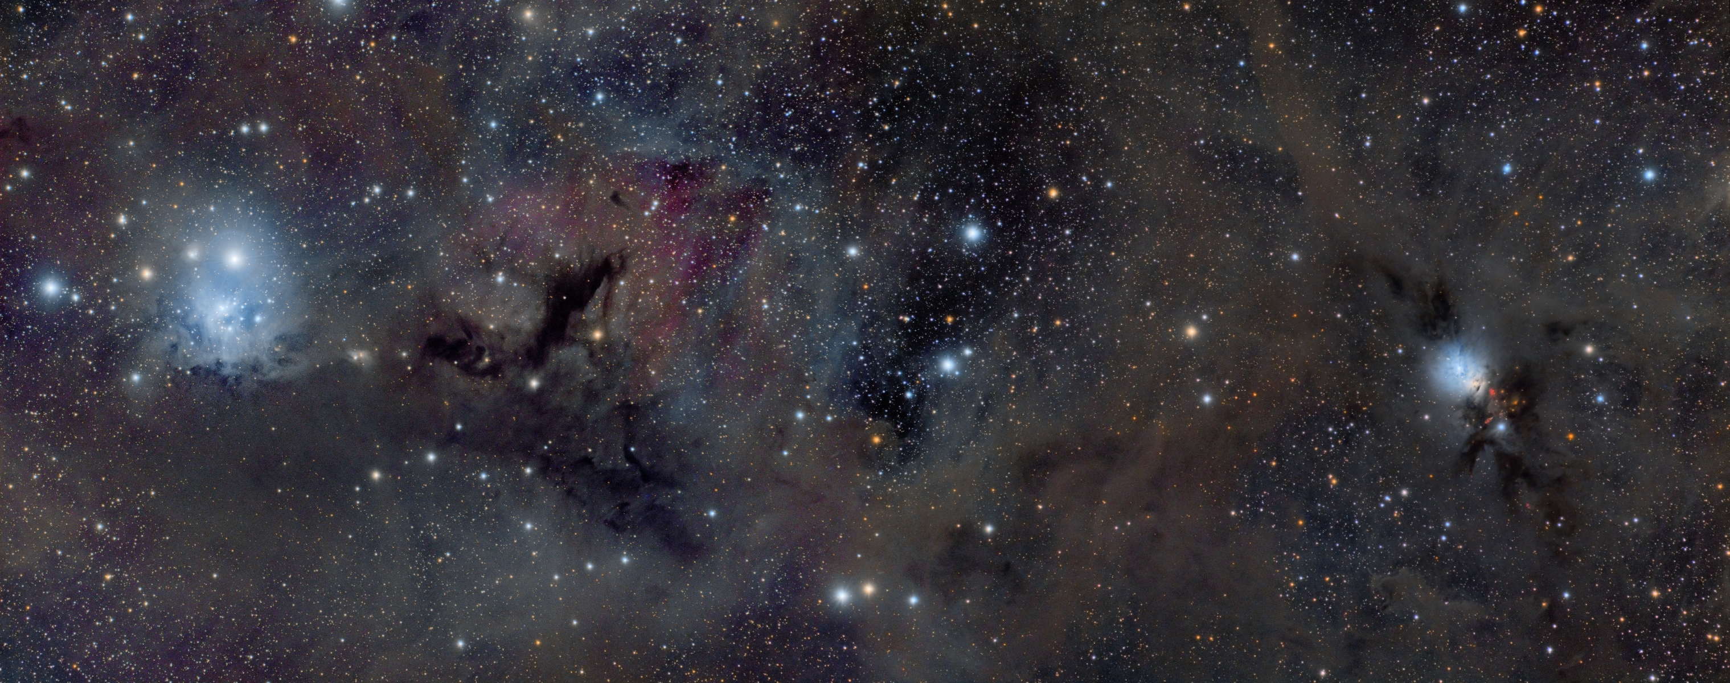

Autor: Evžen Brunner
Název: Temná mračna v Perseovi
Místo: Tři Studně u Nového Města na Moravě, Maršov
Datum: 17. 10. 2017
Snímač: ATIK 460, filtry Baader LRGB
Optika: Canon FD 300mm/2.8, aktuálně F/3.4
Montáž: HEQ5
Popis: Mozaika 2 polí (výsledné zorné pole 4.65° x 1.84°). Exponováno během 7 nocí mezi 23. zářím a 17. říjnem 2017. Celkem přes 40 hodin expozičního času. Kalibrace, registrace, integrace a veškeré další zpracování v PixInsight.

Vítězné snímky v jednotlivých měsících a další informace si můžete prohlédnout na
http://www.astro.cz/cam/.

Za porotu ČAM Marcel Bělík, Hvězdárna v Úpici.

